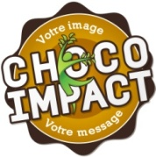  Tel. : 819 380-4139  Stéphane Duchesneau  www.chocoimpact.com info@chocoimpact.com  1397, Avenue de Grand-Mère, Shawinigan (Qc), G9T 2J7 | BON DE COMMANDE  CHOCO-MESSAGE  2022  PROMOTION  Rabais de 5% à l’achat de 21 boîtes et plus.
FACTURATION DU CLIENT : LIVRAISON À :

Nom : Nom :_________________________________________
Adresse : Adresse :______________________________________
Ville : Ville :________________________________________
Province : Code P. : Province : Code P. :_____________
Tél. :___________________________ Courriel : __________________________________________
Les boîtes de 50 bouchées sont en chocolat noir 72% de cacao de première qualité avec des ingrédients de sources biologiques et équitables.
À l’intérieur de chaque emballage un message personnalisé en couleur véhiculera l’information que vous désirez.
CHOCO-MESSAGE
Sourire Papillon Fleur 29.39$  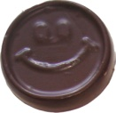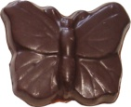 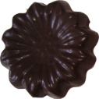300g (50unités 6g) | QUANTITÉ | Message personnalisé
Noël (Mélange de trois figurines) 30.99$
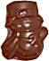(50unités d’environ 7g)
Pâques (Mélange de trois figurines) 32.89$  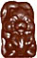 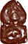 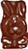 (50unités d’environ 8g) |  | Choco-  message : ___________  Montage : ___________  Montage gratuit pour commande de 10 boîtes et plus.
St-Valentin Halloween 32.89$  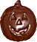 (50unités d’environ 8g) |  | Saveurs : ___________ (Ajout 5.99$tx /boîte)  (Amande – Érable – Canneberge)  Livraison : ___________  Sous-Total : ___________
32.89$  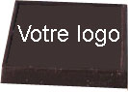 400g (50 unités 8g)  Frais de conception du logo en sus (Payable une seule fois) |  | TPS : ___________  TVQ : ____________  TOTAL : ____________
Note : Frais de montage du message personnalisé 14.99$ tx. (une fois). Taxes et livraison en sus.
Date l’événement :__________________ Date voulue de livraison :_____________
Pour le montage du message, nous avons besoin du logo et des images de bonnes qualités.

En date du ________________________ ce bon de commande devient une commande officielle.

__________________________ ______________________
Signature du client Nom du client lettre moulée

